《软件需求工程》实验报告
课程名称 | 《软件需求工程》 | 实验名称 | AI 辅助的活动图绘制
班级 | 【班级】 | 姓名 | 【姓名】
学号 | 【学号】 | 指导教师 | 【指导教师】
实验日期 | 2026 年 10 月 1 日 | 成绩

实验五：AI辅助的活动图绘制

目的要求
- 掌握活动图的绘制方法。
- 利用AI分析业务流程中的并行、分支和合并，辅助生成活动图。

实验内容
（1）AI流程分析：
将“订货”用例描述、停车场系统描述输入AI，要求AI输出活动图节点、分支条件、并行区域。
（2）绘制活动图：
根据AI建议，绘制活动图。
（3）AI优化：
对实验案例、自选项目，均可用AI生成多个活动图备选方案，比较不同流程设计对系统的影响。

案例1：某“订货”用例的文字描述如下：收到顾客的订单、确认订单是否已付款。若未付款，则取消并退回订单；若已付款，则检查每个订单项。对有货的订单项更新库存，同时向顾客发放提货单；对于缺货的订单项则向顾客发放缺货单，同时向采购人员发放采购单。

案例2：某汽车停车场欲建立一个停车场信息系统，需求描述如下：
(1)在停车场的入口和出口分别安装一个自动栏杆、一台停车卡打印机、一台读卡器和一个车辆通过传感器。
(2)当汽车到达入口时，驾驶员按下停车卡打印机的按钮获取停车卡。当驾驶员拿走停车卡后，系统命令栏杆自动抬起。汽车通过入口后，入口处的传感器通知系统发出命令，栏杆自动放下。
(3)在停车场内分布着若干个付款机器。驾驶员将在入口处获取的停车卡插入付款机器，并缴纳停车费。付清停车费之后，将获得一张出场卡，用于离开停车场。
(4)当汽车到达出口时，驾驶员将出场卡插入出口处的读卡器。如果这张卡是有效的，系统命令栏杆自动抬起。汽车通过出口后，出口处的传感器通知系统发出命令，栏杆自动放下。若这张卡是无效的，系统不发出栏杆抬起命令而发出告警信号。
(5)系统自动记录停车场内空闲的停车位的数量，若停车场当前没有车位，系统将在出口处显示“车位已满”信息。这时，停车卡打印机将不再出卡，只允许场内汽车出场。

实验报告
本实验以本小组选题“绿循校园”的订单履约全流程为对象，按“AI 流程分析→绘制活动图→AI 优化比较”的步骤完成业务流程建模，并配以充分的文字描述。

1. AI 流程分析
将订单履约场景文字输入 AI，要求输出活动图节点、分支条件与并行区域。AI 识别出：3 个判定节点（物品是否 available、卖家是否确认、自提码是否一致）、1 个循环结构（自提码错误重新输入）、1 个并行区域（完成流转后的“状态与指标更新”与“积分入账”两条支路）以及 3 条正常/异常终止路径。与人工分析结果一致，仅节点措辞略有差异，已按实现术语修正。

2. 订单履约与流转确认活动图
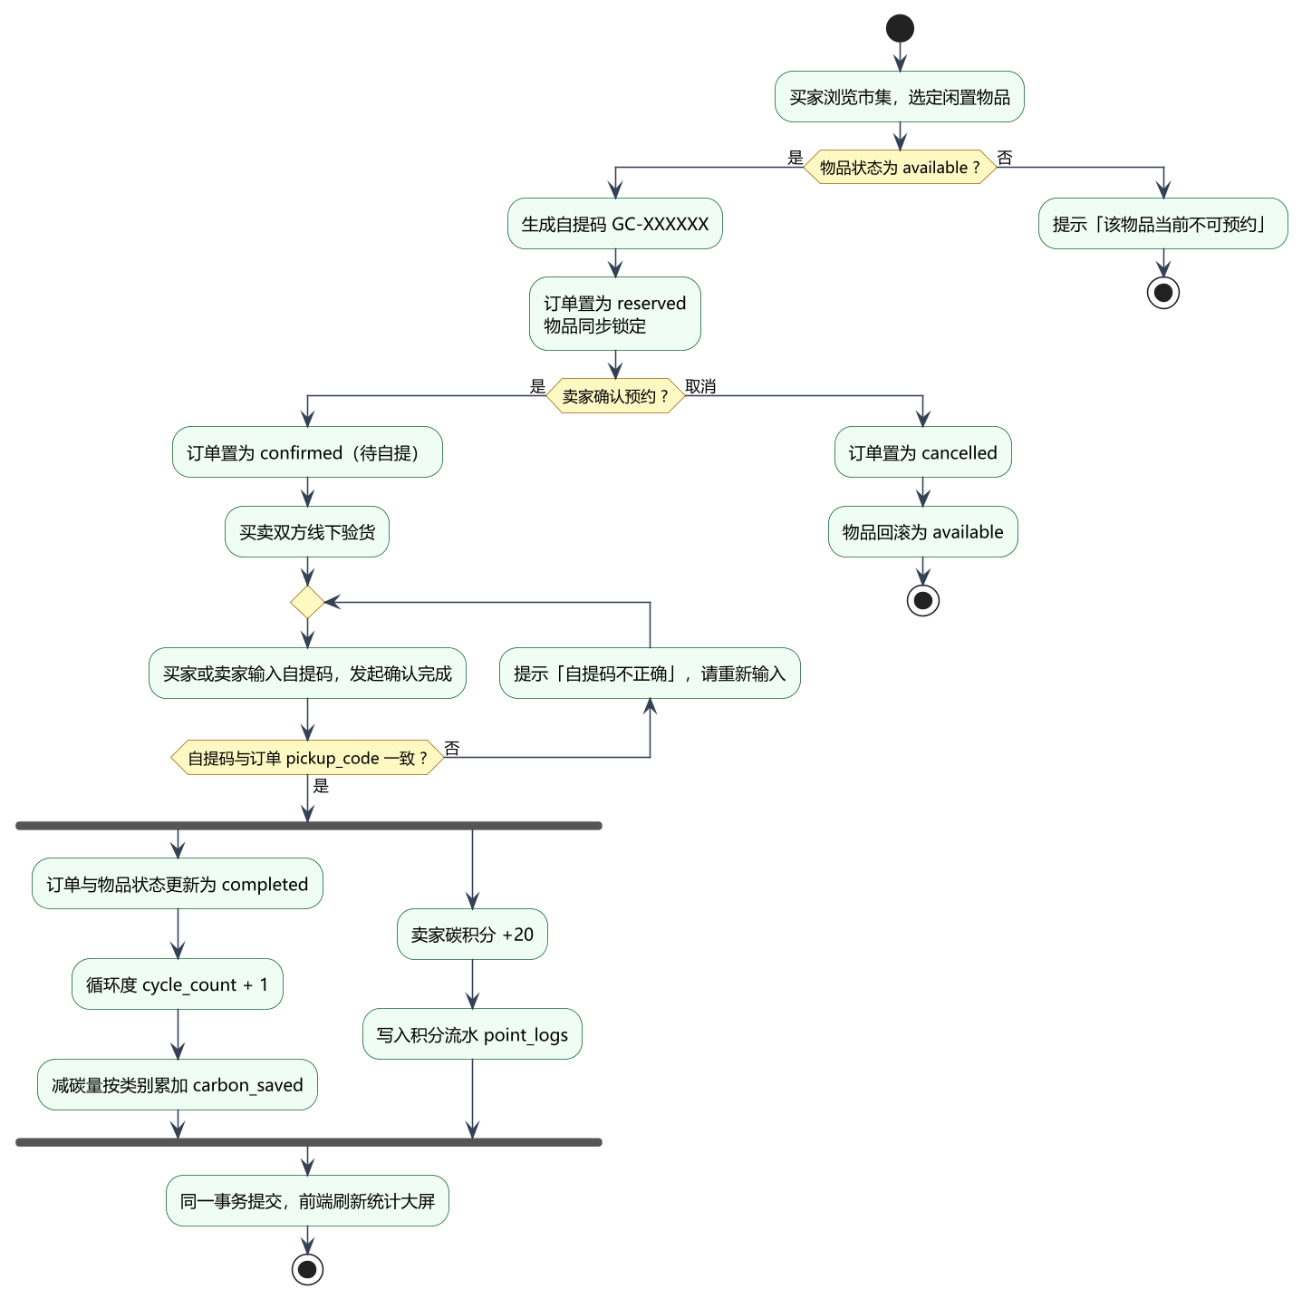
图 1 订单履约与流转确认活动图

3. 活动图文字描述
主要活动节点如表 1 所示。
表 1 主要活动节点说明
节点 | 类型 | 说明
生成自提码 GC-XXXXXX | 动作 | 服务端随机生成，订单创建时落库，用于线下履约防伪
订单置为 reserved／物品同步锁定 | 动作 | 预约成功，物品退出可预约池，防止重复交易
订单置为 confirmed（待自提） | 动作 | 卖家确认后进入线下履约阶段
买卖双方线下验货 | 动作 | 线下环节，系统不介入
输入自提码并发起确认完成 | 动作 | 凭码确认，防止虚假完成
状态更新/循环度+1/减碳累加 | 并行分支 1 | 与分支 2 无数据依赖，可并行执行
卖家碳积分 +20／写入 point_logs | 并行分支 2 | 与分支 1 汇合后同一事务提交
物品回滚为 available | 异常路径动作 | 订单取消时释放占用，保证资源不泄漏
分支与合并说明：判定“物品状态为 available？”防止重复锁定；判定“卖家确认预约？”区分履约与取消两条路径，取消支路必须将物品回滚为可预约；判定“自提码与订单 pickup_code 一致？”与循环回边构成重试结构，只有校验通过才进入完成分支。并行区域说明：fork 之后两条支路分别处理交易状态与积分入账，互不读取对方结果，逻辑上可并行；join 汇合后在同一 SQLite 事务中提交，保证“指标更新”与“积分入账”要么同时生效、要么同时回滚。

4. AI 优化：两种流程方案的比较（亮点）
请 AI 生成两种备选流程并比较其影响。方案 A（串行）：先完成状态与指标更新，再串行发放积分；方案 B（并行，即图 1 采用）：以 fork/join 并行表达两条支路。比较结论：①可读性上，B 更直观地暴露“两件事互不依赖”这一设计事实；②一致性上，两者等价，均须在同一事务中提交，活动图的并行不代表数据库层面的并发写；③异常恢复上，B 的 join 点天然构成提交边界，回滚语义清晰。系统最终采用“活动图并行表意 + 单事务串行实现”的组合，兼得模型表达力与实现确定性。该比较也说明：活动图的并行/分支属于逻辑视角，落地时必须结合持久层事务机制复核，这正是“AI 给出备选方案、人工做工程裁决”协同方式的价值所在。

